奥迪全球生产基地推进生物多样性保护项目

- 奥迪全球生产网络环境项目“零排放计划（Mission: Zero）”将生物多样性视作核心行动领域之一
- 奥迪员工们积极采取行动保护生物多样性
- 奥迪围绕生物多样性保护开展了多种项目：脚踏石群落生境、果树栽种和开花草坪培育
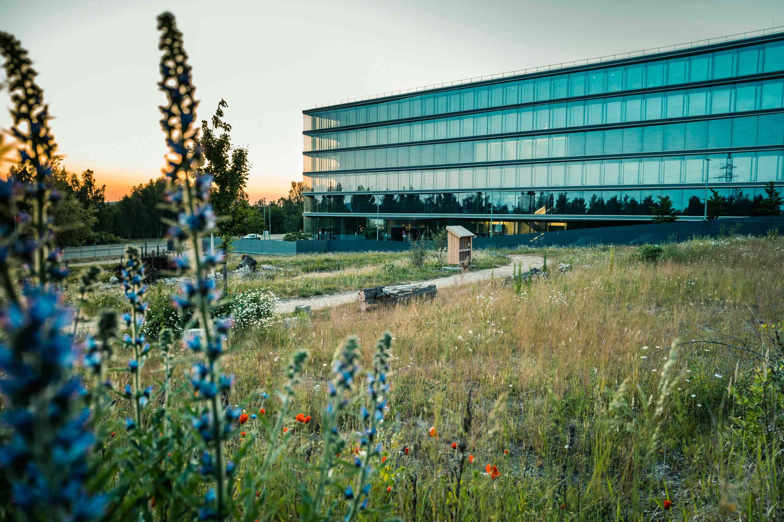
作为“Biodiversity in Good Company”倡议的一员，奥迪在所有生产基地积极开展各类生物多样性保护项目

英戈尔施塔特，2024年1月15日——生物多样性是奥迪全球生产网络环境项目“零排放计划（Mission: Zero）”四大核心行动领域之一，与脱碳化、水资源利用、资源效率共同推动奥迪实现碳中和愿景。作为“Biodiversity in Good Company”倡议的一员，2023年四环品牌所有生产基地积极开展各类生物多样性保护项目，覆盖花田培育、野生蜜蜂栖息地改造及植树造林等领域。
生物多样性减少同气候变化一样已经成为二十一世纪人类面临的最严峻挑战之一。在此背景下，联合国大会宣布2021-2030年为“联合国生态系统恢复十年”。奥迪认为汽车行业有责任推动生物多样性保护，坚定支持联合国生物多样性目标。此外，奥迪作为“Biodiversity in Good Company”倡议的一员签署了领导声明。
通过系统性实施生物多样性保护策略，奥迪开发出类似于脱碳指数的“生物多样性指数”，并于2023年完成进一步优化。基于生物多样性指数，奥迪可以通过关键数据对各个基地展开评估，并制定出对应的发展目标。评估的维度包含以下几个方面：建筑物的外墙和屋顶是否绿化？室外区域的景观如何？员工是否通过培训等方式意识到生物多样性的重要性？通过考察，奥迪可以确定生产基地在保护生物多样性方面的发展情况，制定出改善当地生态平衡的战略及衡量标准。“每一种生物都至关重要。”奥迪集团环境保护负责人Rüdiger Recknagel博士表示，“奥迪通过举办多场小规模但具有前瞻性的活动彰显对保护生物多样性的坚定承诺。”
奥迪中国：城市生物多样性保护
奥迪中国是生物多样性保护项目的积极发起者。2023年5月，奥迪中国启动“奥迪中国自然城市行动”，并在10月发布阶段性创新成果《北京自然城市观鸟指南》，助力城市生物多样性保护。
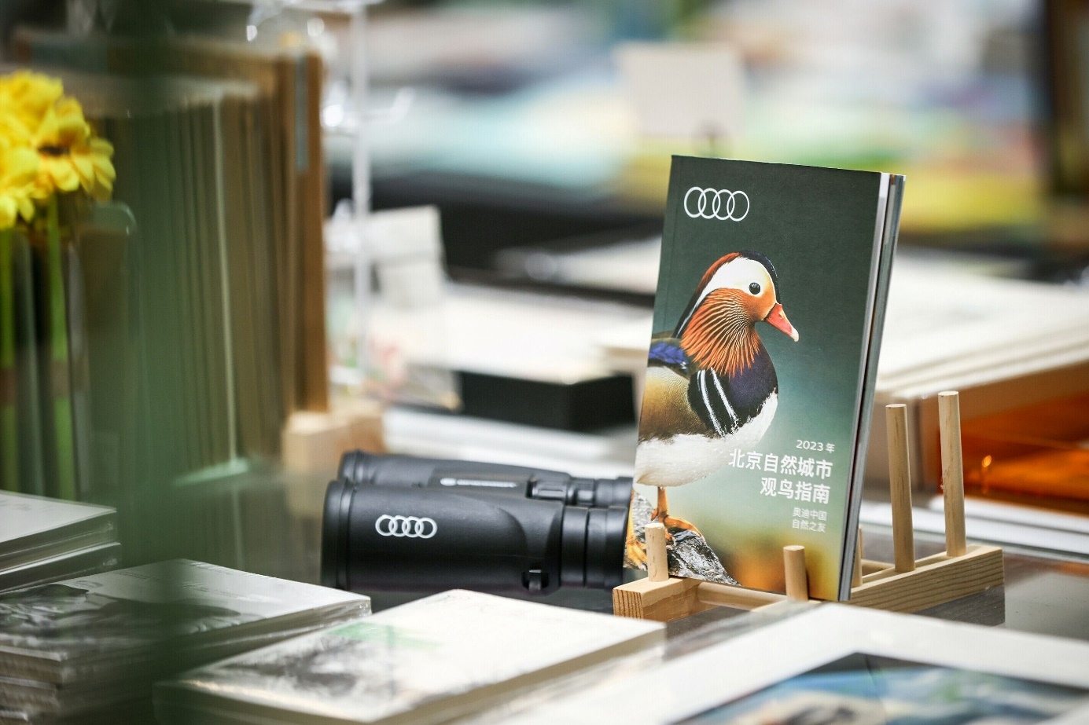
奥迪中国联合资深环保组织自然之友共同发布《北京自然城市观鸟指南》
该指南适用于所有观鸟者，同时倡导城市居民关注自然、热爱自然，以绿色生活方式参与城市生物多样性保护。指南由奥迪中国联合资深环保组织自然之友共同发布，精心选取了北京15所城市公园及4条远郊线路。它不只是一份清单，还对公园的自然生境、观鸟路线和常见鸟种等内容进行了说明。
英戈尔施塔特：群落生境与野生花草坪
奥迪发起了AzuBioTop项目，致力于在英戈尔施塔特工厂附近为濒危动植物打造一个面积为1.24公顷的全新栖息地。该项目的创意来自奥迪学徒们，自2022年10月起，奥迪员工们开始在此逐步种植果树和花卉，为沙蜥搭建替代栖息地。
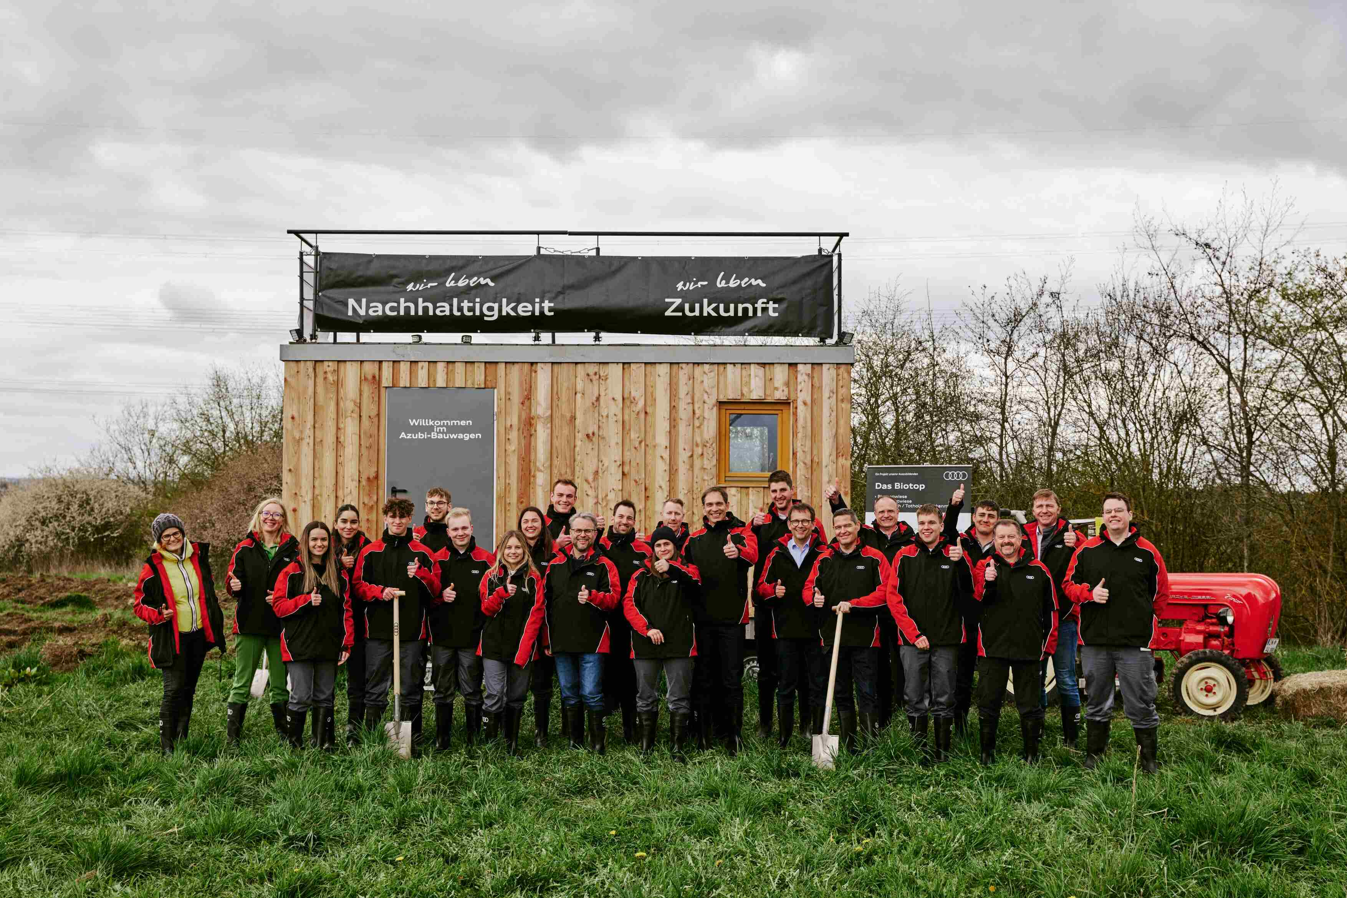
奥迪发起AzuBioTop项目，保护区域生态环境
在奥迪学徒们的带领下，奥迪员工们以团队活动为契机在工厂一块500平方米的区域内种植了5000株当地特有的野生多年生植物。
在英戈尔施塔特工厂，符合条件的草坪正被逐步改造成野生花草坪，为动植物提供自然栖息地。该项目的最终目标是将约2万平方米的土地改造成栖息草地。
为了提高员工和游客对奥迪众多生物多样性保护项目的认知，四环品牌打造了一个脚踏石群落生境。该园区由树木、荒野和湿地组成生物群境网络，从而实现物种迁徙。更多脚踏石群落生境正在建设中。
内卡苏姆：用石头为两栖动物建造栖息地
在内卡苏姆，奥迪正在利用石堆和枯木实现生物多样性保护。通过堆放天然石块，并将去年秋天砍伐的木材堆放在植物围栏边，生物拥有了新的栖息地和食物，简单有效。
奥迪还在内卡苏姆种植了30多棵本土树种，并与海尔布隆市合作在Böllinger Höfe工厂恢复了一个两栖动物繁殖池。目前池塘被封闭起来以防止像过去一样经常干涸，未来它将成为蟾蜍和蝾螈这些水陆两栖动物的栖息和产卵地。内卡苏姆工厂的学徒们还在Böllinger Höfe工厂助力沙蜥栖息地的打造。
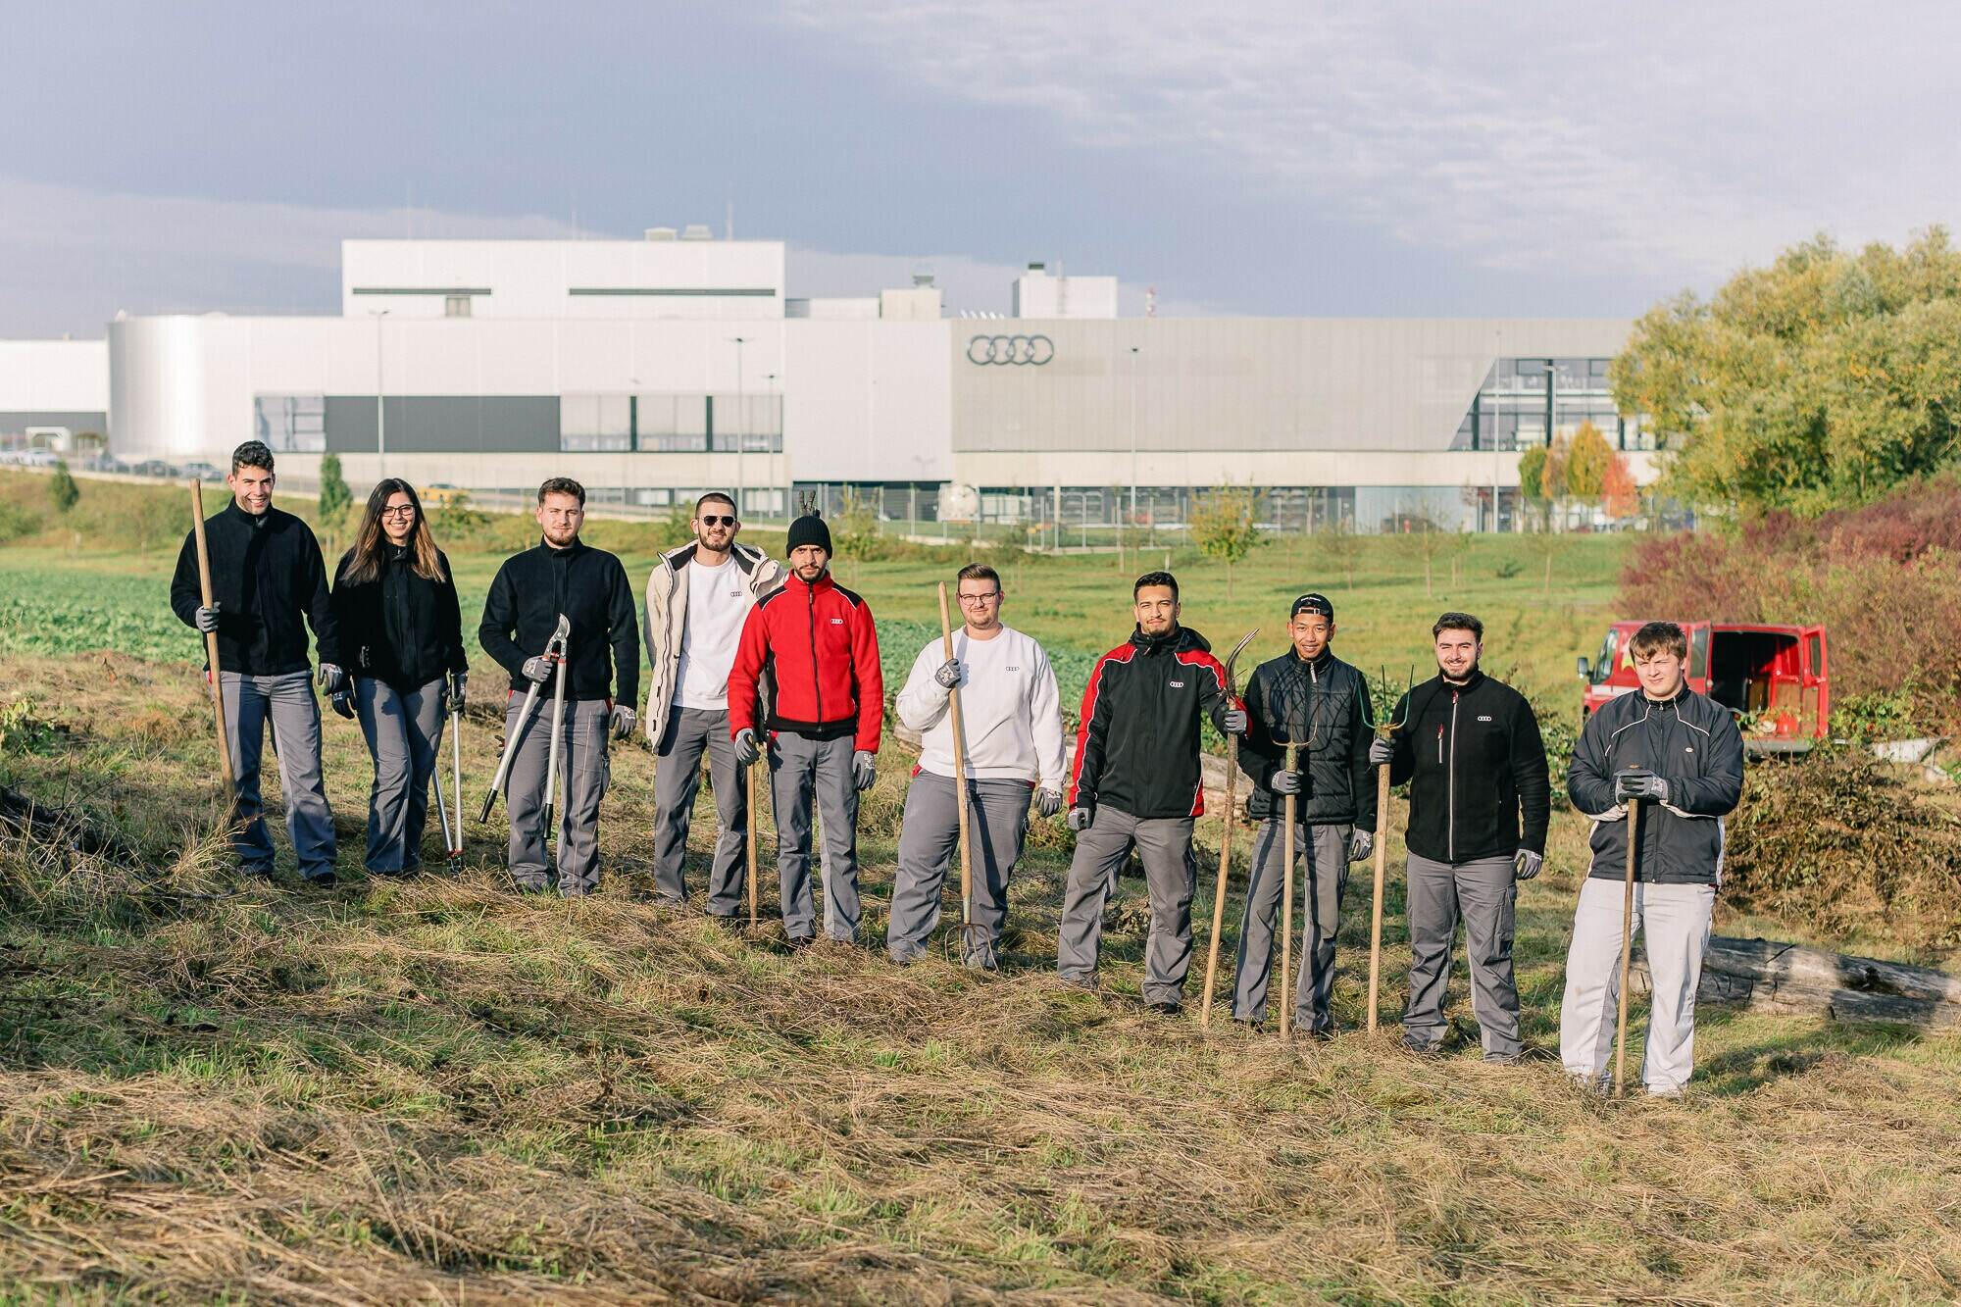
奥迪内卡苏姆工厂的学徒们在Böllinger Höfe工厂助力沙蜥栖息地的打造
诺伊堡：保护濒临灭绝的野生蜜蜂
位于诺伊堡的奥迪工厂正在为F1项目打造整套动力单元，这里既是奥迪驾控汇（Audi Driving Experience）的起始地，也是奥迪技术研发等部门的办公场所。与此同时，野生蜜蜂也在这里悠然自得地生活着。
该工厂自成立以来就以成为野生蜜蜂的栖息地为目标，通过不断改善环境为野生蜜蜂提供食物和筑巢场所。当前研究发现，在过去的几年中共有94种野生蜜蜂在此定居，其中有22种是在巴伐利亚州极为罕见、濒危或濒临灭绝的品种。
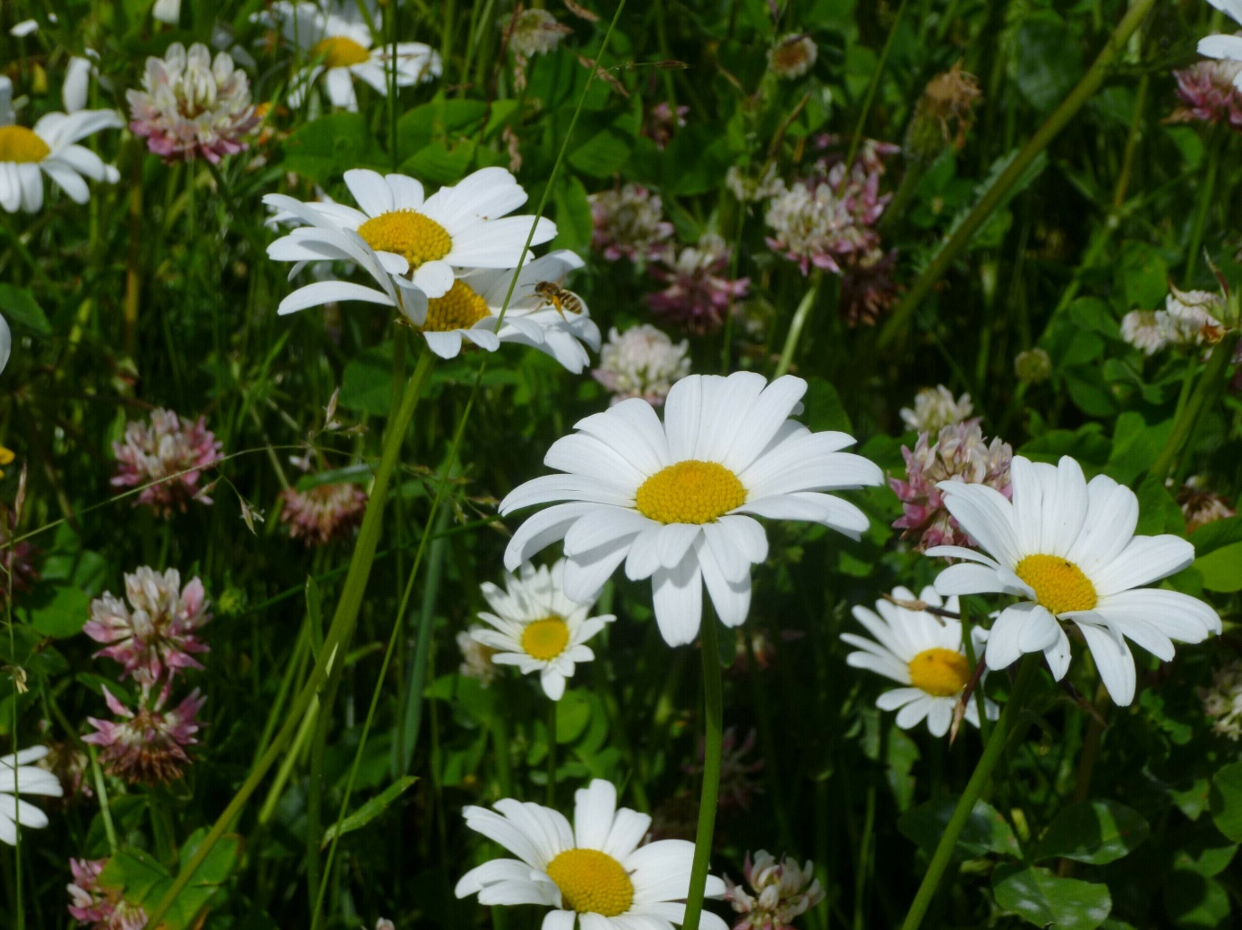
得益于栖息地环境的改善，已有94种野生蜜蜂在奥迪诺伊堡工厂定居
杰尔：保护濒危的猎隼
2023年杰尔工厂的目标是革新绿地管理模式。为此奥迪制定了全新的除草计划，增加少修剪或完全不修剪的区域面积，增加开花植物传播种子和繁殖的机会。长此以往，千篇一律的草坪将演变成缤纷的花田。此外，奥迪员工还在100平方米的草药和香料园中种植了500多种本地或适生草药、香料和芳香植物。
为了保护在匈牙利极度濒危的猎隼，学徒们利用工厂生产剩余的材料制作巢箱并捐赠给保护组织。奥迪员工们还帮助翻新宣传板，并在工厂附近受保护的橡树林中修复了自然步道上损坏的长凳。
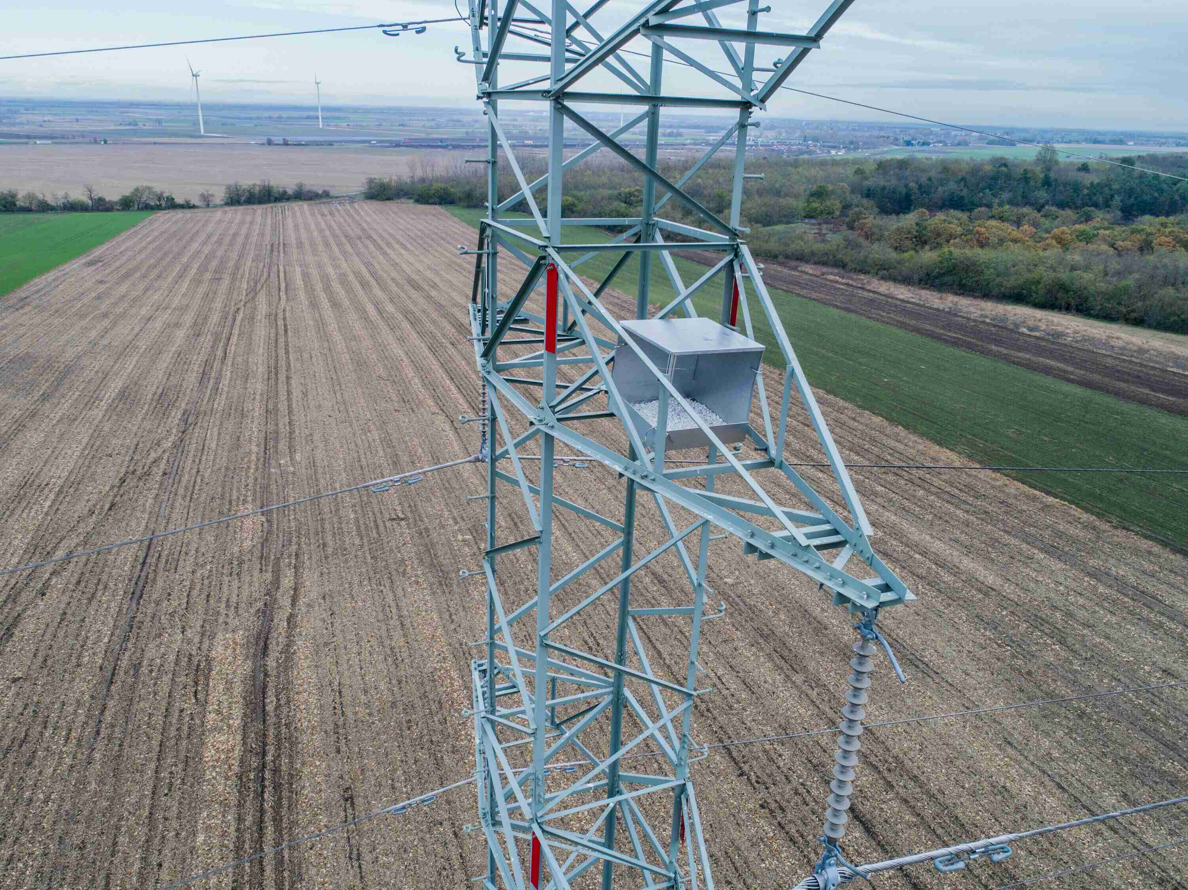
奥迪杰尔工厂的学徒们制作巢箱以保护在匈牙利极度濒危的猎隼
圣何塞恰帕：植树造林与本地动物
奥迪墨西哥与普埃布拉州的诺帕卢坎市携手启动了一项目标远大的植树造林项目。双方将在圣何塞恰帕工厂附近的Santa Cruz del Bosque林区种植42,900棵树，面积达39公顷。Santa Cruz del Bosque林区曾因为树皮甲虫侵袭被严重破坏。修复森林生态系统不仅为该地区的动植物提供了重要的栖息地，维持生态平衡并改善空气质量，还能为生活在这里的人们提供休闲娱乐的空间。
此外，奥迪圣何塞恰帕工厂正在采取行动保护当地动物。工厂首先与韦拉克鲁斯大学展开合作，通过分析工厂及周边地区的动物种群确定当前的物种多样性，从而进一步制定相应的保护措施。
布鲁塞尔：绿化屋顶并合力防治物种入侵
位于比利时的奥迪布鲁塞尔工厂则聚焦室外区域的植物自然归化和大门附近屋顶的绿化，这些举措为当地的动植物创造了栖息地。此外，奥迪还修建了一座雨水蓄水池以改善局部气候。为了防止日本虎杖和夏紫丁香等入侵植物蔓延，员工们还合力清理了工厂的室外区域。
工厂还编订了小贴士告知员工如何利用业余时间防治有害的外来入侵植物。

奥迪（中国）企业管理有限公司
郑坤 女士
电话： +86 10 6531 4818
E-mail: Kun.Zheng@audi.com.cn

如需更多媒体资料，请登录奥迪中国新闻中心：
–完–

关于奥迪
奥迪集团凭借奥迪、宾利、兰博基尼、杜卡迪品牌，成为最成功的高端及超豪华汽车和摩托车制造商之一。奥迪集团的分支机构遍布全球100多个市场，并在全球12个国家设有21个生产基地。
奥迪品牌2022年的客户交付量达161万辆，宾利品牌的客户交付量达15,174辆，兰博基尼品牌的客户交付量达9,233辆，杜卡迪品牌摩托车的客户交付量达61,562辆。在2022财年，奥迪集团总销售收入达618亿欧元，营业利润达76亿欧元。目前，奥迪在全球拥有超过87,000名员工，其中超过54,000人在德国总部。凭借品牌吸引力、新产品、创新出行理念以及其他优质服务，奥迪集团正在系统性地向可持续个人高端出行提供者转型。

